**Le Responsive Web design**

**Exercice 1 :**En respectant la hiérarchie des dossiers et fichiers dans une arborescence web où index.html se trouve à la racine, ajouter les medias queries pour changer la couleur du fond d'écran suivant les largeurs de la fenêtre suivantes :

/* Mobile Styles */  
/* Sur uniquement les écrans, quand la largeur de la fenêtre fait au maximum 400px */

/* Tablet Styles */  
/* Sur uniquement les écrans, quand la largeur de la fenêtre est comprise entre 401px et 960px */

/* Desktop Styles */  
/* Sur uniquement les écrans, quand la largeur de la fenêtre fait au minimum 961px */

[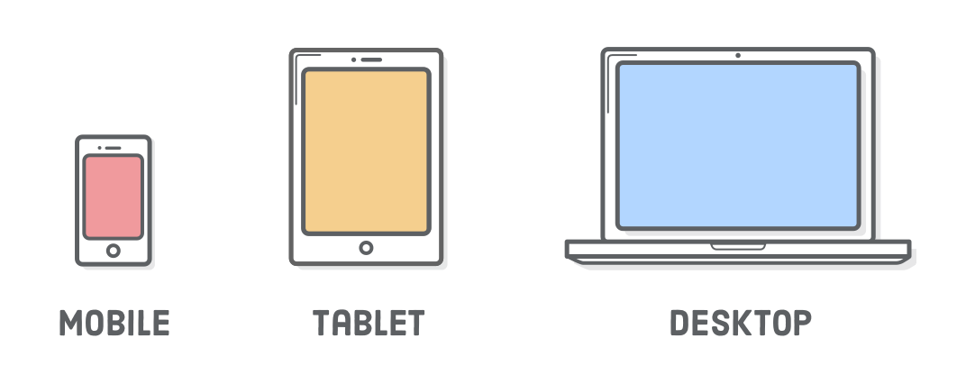](https://www.voyettes.com/lms/elearning/webdev/cours/html-css/exercices/RWD/exo1/index.html)

**Exercice 2 :**Vous développez en Mobile First.Copiez le code suivant dans le corps de la page d'accueil :

**<div class='page'>  
        <div class='section menu'></div>  
        <div class='section header'>  
          <p>header</p>  
        </div>  
        <div class='section content'>  
          <p>content</p>  
        </div>  
        <div class='section sign-up'>  
          <p>sign-up</p>  
        </div>  
        <div class='section feature-1'>  
          <p>feature</p>  
        </div>  
        <div class='section feature-2'>  
          <p>feature</p>  
        </div>  
        <div class='section feature-3'>  
          <p>feature</p>  
        </div>  
    </div>**A partir des éléments que vous trouvez dans le corps de la page d'accueil, codez le fichier styles.css sachant que chaque div a une couleur de fond particulière.

[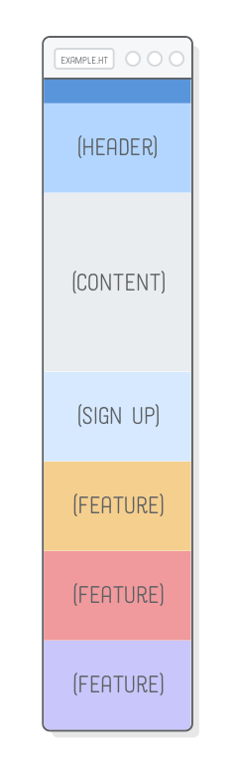](https://www.voyettes.com/lms/elearning/webdev/cours/html-css/exercices/RWD/exo2/index.html)

**Exercice 3 :**Maintenant que vous avez votre page d'accueil développée  en Mobile First, codez dans le fichier styles.css suivant les largeurs de la fenêtre suivantes :

/* Tablet Styles */  
/* Sur uniquement les écrans, quand la largeur de la fenêtre est comprise entre 401px et 960px */  
pour redimensionner en divisant par 2 la largeur des div ayant les classes sign-up, feature-1, feature-2, feature-3  
  
/* Desktop Styles */  
/* Sur uniquement les écrans, quand la largeur de la fenêtre fait au minimum 961px */  
pour redimensionner en divisant par 3 la largeur des div ayant les classes feature-1, feature-2, feature-3 .  
La div principale de la page a une largeur de 960px, le haut de page (Header) a une hauteur de 400px.

[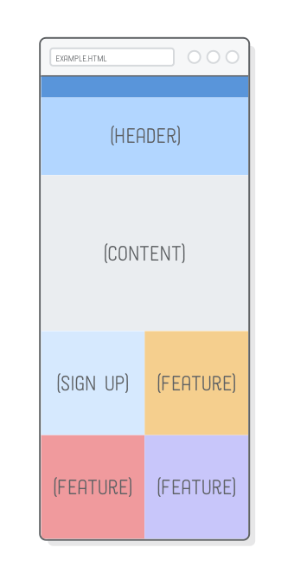](https://www.voyettes.com/lms/webroot/elearning/webdev/cours/html-css/exercices/RWD/exo3/tablet-layout.png)

**Exercice 4 :**

A la suite de l'exercice 3, vous changerez l'ordre des div ayant les classes sign-up et content (sign-up doit être au-dessus de content).

[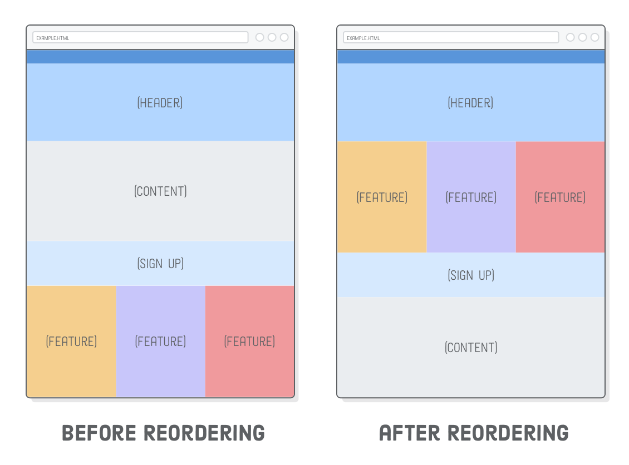](https://www.voyettes.com/lms/elearning/webdev/cours/html-css/exercices/RWD/exo4/index.html)